“아리아, 구해줘”인공지능 돌봄, 어르신 100명 구했다
SKT AI 돌봄, 소방청과 손잡고
어르신 맞춤형 출동으로 구조 시너지
- SKT ‘긴급 SOS’-소방청 ‘119 안심콜’ 연동… 어르신 지병 등록, 위급상황 신속 대응
- ‘AI 돌봄’ 1만 1천여 가구 대상 2년 운용… 긴급 SOS 1,978건 중 100건 119 연결
- 긴급구조 야간·새벽 발생이 65%… 소방청 협력으로 돌봄 사각지대 축소 효과 기대
- 119 안심콜 연동 통한 맞춤형 응급처치 등 프로세스 고도화·가입자 확대 노력 지속
엠바고 : 배포 즉시 이용 가능합니다.

[2021. 6. 15]

“아리아, 긴급 SOS!”
지난해 10월, 경상남도 양산시에 거주하는 정근자 어르신(여, 88세)은 이른 아침 극심한 복통을 느꼈다. ‘인공지능 돌봄’ 케어 매니저의 설명을 떠올린 정씨는 침착하게 ‘누구’ 스피커에 도움을 청했고, 119를 통해 신속하게 구조돼 수술을 받았다. 대장 천공으로 아찔한 순간을 맞았던 정씨의 완쾌에 감동한 가족들은 119 구조대에 감사의 편지를 보냈다.
※ 추가 사례는 <별첨> 참조

SK텔레콤과 소방청이 AI 스피커 누구(NUGU) 기반의 ‘긴급 SOS’를 통해 100여명의 어르신을 구조한 것을 계기로 사회적 약자들을 위한 긴급구조 체계 고도화에 나섰다.

SK텔레콤(대표이사 박정호, www.sktelecom.com), 소방청(청장 신열우, www.nfa.go.kr), ADT캡스(대표 박진효, www.adtcaps.co.kr), 행복커넥트(이사장 유웅환, www.happyconnect.co.kr)는 지난 14일 오후 세종시 소방청 본부에서 ‘상호 협력을 위한 업무협약’을 체결했다.

이번 협약은 SKT가 전국 각지의 지자체 등과 협력해 제공 중인 인공지능 돌봄 서비스 ‘긴급 SOS’와 소방청이 독거 어르신 등을 대상으로 기저질환 및 복용약물, 보호자 연락처 등을 데이터베이스화해 맞춤형 응급처치 서비스를 제공하는 ‘119안심콜’의 시너지 효과 제고를 위해 마련됐다.

협약에 따라 SKT와 ADT캡스, 행복커넥트는 어르신들을 대상으로 ‘119 안심콜 서비스’의 안내와 등록을 지원하게 된다.

소방청은 인공지능 돌봄 서비스의 ‘긴급 SOS’ 운영 내용과 방식을 각 시·도 소방본부에 안내해 유기적인 민관 협력 체계를 구축한다는 계획이다.

이에 따라 위급 상황 발생시 SK텔레콤과 행복커넥트가 운영하는 ICT케어센터의 초기 대응 수준을 높이고, 위급 환자들을 119 상황실에 신속하게 연결해 골든 타임을 놓치지 않을 수 있는 긴급 구조 체계가 강화될 전망이다.

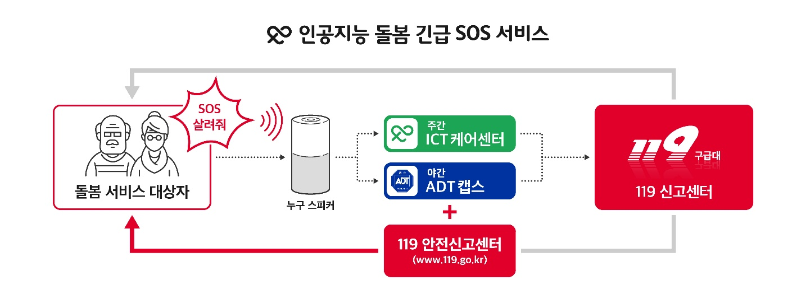

- 야간, 새벽, 이른 아침 SOS 비율 전체 65% 수준… 안전 공백 최소화에 기여

SKT와 소방청 집계에 따르면, 인공지능 돌봄 서비스가 시작된 지난 2019년 4월부터 올해 5월까지 ‘긴급 SOS’ 호출은 총 1,978 회에 달했으며, 그 중에 119 긴급구조로 이어진 경우도 100회였다.

119로 이송된 어르신 중에 탈진·심근경색·대장 천공 등 당장의 조치가 필요했던 ‘생명 위급상황’ 사례는 전체의 5%였고, 가장 많은 비중을 차지한 81%는 기저질환으로 인한 건강 문제나 갑작스러운 복통 등으로 도움을 요청한 ‘질병 위급상황’ 환자였다. 우울감을 느끼는 어르신들을 방문한 경우(3%)나 낙상 등 생활 속에서 위급한 상황에 처한 어르신을 구한 경우(11%)도 있었다.

‘긴급 SOS’는 어르신들이 타인의 도움을 받기 어려운 야간이나 새벽, 이른 아침 시간대에 접수되는 경우가 전체의 65%로, 낮 시간 대비 2배가량 많은 것으로 확인됐다.

SKT는 인공지능 돌봄 서비스 운영을 통해 ‘긴급 SOS’가 독거 어르신들의 안전 공백을 최소화하고 있다는 판단에 따라, 향후 소방청과 119 안심콜 연동을 통한 서비스 고도화를 추진해 나갈 계획이다.

한편, ‘긴급 SOS’ 외에도 인공지능 돌봄 서비스는 기억훈련 프로그램인 ‘두뇌톡톡’을 통해 치매 예방에 기여하고 복약 시간을 안내하는 등 독거 어르신들의 일상 속 친구 및 보호자 역할을 톡톡히 하고 있다.

SKT는 인공지능 돌봄 서비스가 지난 2년여 기간 동안 1만 1천여 가구 독거 어르신들을 위한 사회안전망 역할을 해 온 만큼, 앞으로 장애인이나 사회적 약자들을 위한 서비스로도 확대 발전시키고 이를 통한 지방자치단체의 일자리 창출에도 기여할 계획이다.

배덕곤 소방청 119구조구급국장은 “민관이 협업한 ICT 서비스를 통해 119 긴급 구조 체계를 강화하고 사회적 약자들도 안심하고 생활할 수 있는 환경을 조성하기 위해 노력할 것”이라고 말했다.

이준호 SK텔레콤 ESG사업담당은 “100여 명의 어르신을 구조하며 쌓은 경험을 바탕으로 인공지능 돌봄 서비스를 지속 고도화해 사회 안전망 강화에 기여할 계획”이라고 밝혔다.

※ 사진설명
SK텔레콤, 소방청, ADT캡스, 행복커넥트는 14일 오후 세종시 소방청 본부에서 인공지능 돌봄 서비스 ‘긴급 SOS’의 확산 및 각 시·도 소방본부와의 유기적인 협력 체계 구축을 위한 업무협약을 체결했다.
사진 왼쪽부터 박대호 행복커넥트 상임이사, 정영철 ADT캡스 운영본부장, 배덕곤 소방청 119구조구급국장, 이준호 SK텔레콤 ESG사업담당 순

▶ 관련 문의 : PR실 전략PR팀 우현섭 매니저 (02-6100-3854)

<끝>

<별첨> ‘긴급 SOS’와 119 연계 긴급 구조 사례
#1. “아리아, 긴급 SOS!”
지난해 10월, 경상남도 양산시에 거주하는 정근자 어르신(여, 88세)은 이른 아침 극심한 복통을 느꼈다. ‘인공지능 돌봄’ 케어 매니저의 설명을 떠올린 정씨는 침착하게 ‘누구’ 스피커에 도움을 청했고, 119를 통해 신속하게 구조돼 수술을 받았다. 대장 천공으로 아찔한 순간을 맞았던 정씨의 완쾌에 감동한 가족들은 119 구조대에 감사의 편지를 보냈다.
#2. “아리아, 살려줘”
경상남도 거창군에 거주하는 박수연 어르신(여, 81세)은 지난해 9월 온몸에 식은땀이 나고 목에 통증을 느끼자 집 안에 있는 인공지능 스피커 ‘누구’에게 도움을 청했다. 구조 요청은 119로 연결됐고, 구급대원들이 박씨를 신속하게 병원으로 이송해 심근경색 치료를 받을 수 있었다.
#3. “아리아, 살려줘”
경기도 화성시에 거주하는 정인환 어르신(여, 91세)은 집 안에서 넘어져 팔과 다리가 골절됐다. 정씨는 침착하게 ‘인공지능 돌봄’ 케어 매니저의 설명을 떠올려 ‘누구’ 스피커에 도움을 청했고, 119 긴급구조를 통해 늦지 않게 골절 수술을 받았다.

